地震概论试题20080602

一、选择题：（每小题2分，共50分）
1、天文现象与地震有一定关系，主要触发地壳岩层濒于断裂的引力天体是（ ）
A、太阳 B、月球 C、水星 D、金星
2、我国地震在时间分布上最重要和最普遍的规律是（ ）
A、地震活动周期性和复杂性 B、地震活动普遍性和重复性
C、地震活动普遍性和复杂性 D、地震活动周期性和重复性
3、大震的预警时间，即从人感觉震动开始，到房屋倒塌的时间差，一般有（ ）。
A、十几秒 B、一分钟 C、三分钟 D、十多分钟
4、下面（ ）说法是地震谣言。
（1）不是政府正式向社会发布的地震预报；（2）把地震发生的时间、地点、震级说得非常精确；（3）说国外“XX专家”、“XX报纸”、“XX电台”已预报了我国要发生地震；（4）说“XX地震办公室”，“××地震局”、“中国地震局”己发布了的地震预报；（5）带有封建迷信色彩的地震谣传。
A、（1）（5） B、（3）（5） C、除（4）以外都是 D、上述都是
5、1962年3月19日在广东河源新丰江水库坝区发生了迄今我国最大的水库诱发地震，震级为（ ）。
A、5.1级 B、6.1级 C、7.1级 D、8.1级
6、里氏震级是由美国地震学家里克特于1935年提出的一种震级标度。它是根据离震中一定距离所观测到的地震波幅度和周期，并且考虑从震源到观测点的地震波衰减，经过一定公式，计算出来的震源处地震的大小。M_{L}表示的是用（ ）计算的震级。
A、地震纵波 B、地震横波 C、地震面波 D、地震体波
7、我国被世界公认成功的一次地震预报是（ ）地震。
A、1975年辽宁海城地震 B、1976年四川松潘地震 C、1976年云南龙陵地震 D、1976年唐山地震
8、地震射线理论是地震波传播的（ ）
A．高频近似 B. 低频近似 C. 实际情况，无近似 D. 中间频率的近似
9、大震发生后的瞬间抉择很重要，正确的抉择（ ）能有效地减少伤亡。A、不顾一切冲出屋外
B、慌不择路逃到窄巷中 C、越窗跳楼往外逃 D、震时就近躲避，第一次大震后迅速撤离到安全地带
10、大地震后，往往会发生一系列次生灾害，从历次大震看，在城市造成最严重、最普遍的次生灾害是（ ），我们应重视该灾种的防灾对策。
A、毒气污染 B、交通瘫痪 C、停电、断水 D、火灾
11、下列湖泊中由火山作用形成的有（ ）
A洞庭湖 B天池 C青海湖 D鄱阳湖
12、地震灾害有（ ）特点。
A、突发性 B、突发性和纵横性 C、突发性、纵横性和续发性D、突发性、纵横性、续发性和不确定性
13、按地震成因划分，目前世界上发生的地震主要属于（ ）类型。
A、构造地震 B、火山地震 C、塌陷地震 D、人工地震
14、破坏性地震发生时，（ ）是影响人员伤亡的主要因素。
（1）地震强度（震级和烈度）；（2）震中距离；（3）震区人口密度；（4）建筑物的抗震性能及密度；（5）发震时间；（6）有无地震预报；（7）有无地震应急预案；（8）抢救速度；（9）人们是否具有防震减灾知识。
A、（1）（2）（3）（6）（8） B、（1）（4）（5）（7）（9） C、以上都不是 D、以上都是
15、工程建设场地地震安全性评价是指对工程建设场地进行（ ）工作。
（1）地震烈度复核（2）地震危险性分析（3）设计地震动参数的确定（4）地震小区划（5）场址及周围地质稳定性评价（6）场地震害预测
A、上述所有工作 B、上述都不是 C、（1）（2）（3） D、（4）（5）（6）
16、下列（ ）必须进行地震安全性评价工作。
A、重大的建设工程或者可能发生严重次生灾害的建设工程。
B、一般的民房建设工程 C、乡村道路建设 D、所有的建设工程
17、新建、扩建、改建建设工程，必须达到（ ）。
A、抗震设防要求 B、抗震设防标准 C、抗震设防设计 D、抗震设防规范
18、我国采用的地震烈度表最高烈度为（ ）度。
A、Ⅷ B、Ⅺ C、Ⅸ D、Ⅻ
19、下列地区不是我国地震多发地带的是（ ）
A台湾 B天津 C新疆 D浙江
20、火山活动会给人类的生产和生活带来的益处如下：请选出错误的一项（ ）。
A丰富的地热资源 B产生丰富的矿产 C为农田提供无机肥料 D清洁的环境
21、我国是一个地震灾害十分严重的国家，半数以上的省会城市都在地震烈度（ ）度的背景下，属于需要设防的城市。
A、6 B、5 C、8 D、7
22、地震前自然界发生的与地震有关的异常现象叫地震前兆。常见的地震前兆现象有：（1）小地震活动；（2）地震波速度变化；（3）地壳变形；（4）地下水异常变化；（5）地下水中氡气含量或其他化学成分的变化；（6）地应力变化；（7）地电；（8）地磁； （9）重力； （10）动物异常反应； （11）地声； （12）地光。属于宏观异常的是（ ）。
A、（1）（3）（11）（5） B、（4） (10) (11) (12)
C、（2）（6）（9）（12） D、（7）（8）(11) （12）
23、在选择建筑物的地基时，应避开（ ）。
A、坚硬的土地 B、地下水位较深的地方 C、开阔地带 D、活断层通过的部位及附近
24、海啸是一种灾难性的海浪，通常由震源在海底下50千米以内、里氏震级( )以上的海底地震引起。
A、5 B、5.5 C、6 D、6.5
25、板块边界可分为三种类型，即（ ）
A分离型、汇聚型和平错型 B方形、圆形和不规则型 C大型、中型和小型 D深型、浅型和综合型

二、填图题：（每小题5分，共15分）
1、根据图1所示的走时曲线判断哪一个对应地下存在高速层、哪一个对应地下存在低速层？请在图上直接写明。

（1）
（2）

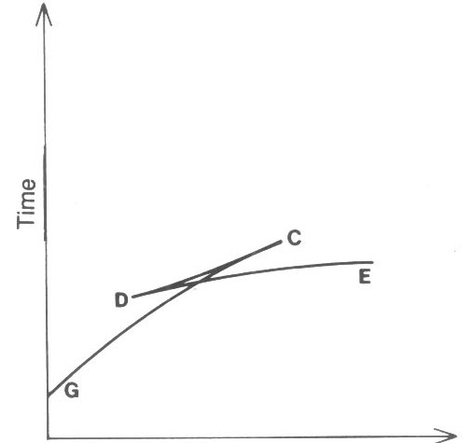
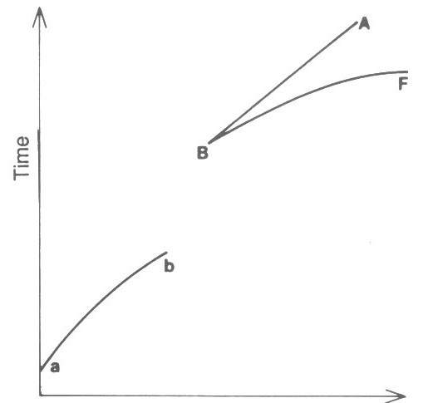
图 1

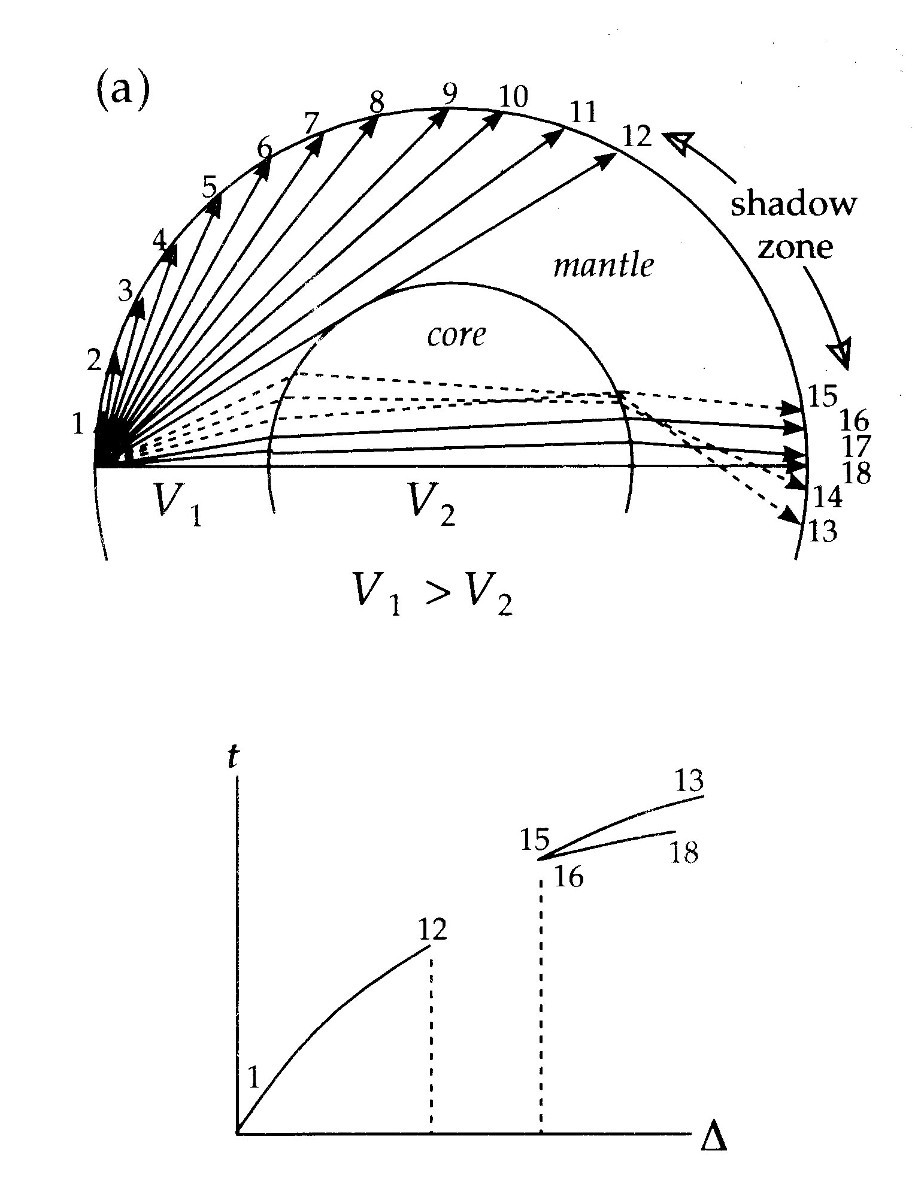
2、假定地球为如右图所示的两层模型，外层为固体层，内层为流体层，外层P波速度大于流体层波速。此时的P波走时曲线会出现空区，即该范围内观测不到P波。试根据该空区的位置，以最简单模型（内外层均为均匀层）来估算内层（地核）的半径。
（空区范围为：θ1 ：103度—θ2：142度，地球半径为R）
内层（地核）的半径为（ ）[请从下列八个选项中选择一个]。

A、Rcos（θ1/2） B、Rsin（θ1/2） C、Rcos（θ2/2） D、Rsin（θ2/2）
E、Rcosθ1 F、Rsinθ1 G、Rcosθ2 H、Rsinθ2

3、画图表示以下震相的传播路径。
①sSS ②PcP ②SKKS ④PSP ⑤PKIKP

三、下图所示的是一个均匀半空间上覆盖水平层介质的模型，均匀半空间和上覆层的地震波速度分别为V₂和V₁，并且V₂>V₁。震源和接收器均位于地表，请写出直达波、反射波和首波的走时方程，并定性地画出它们的走时曲线。（本题共15分）
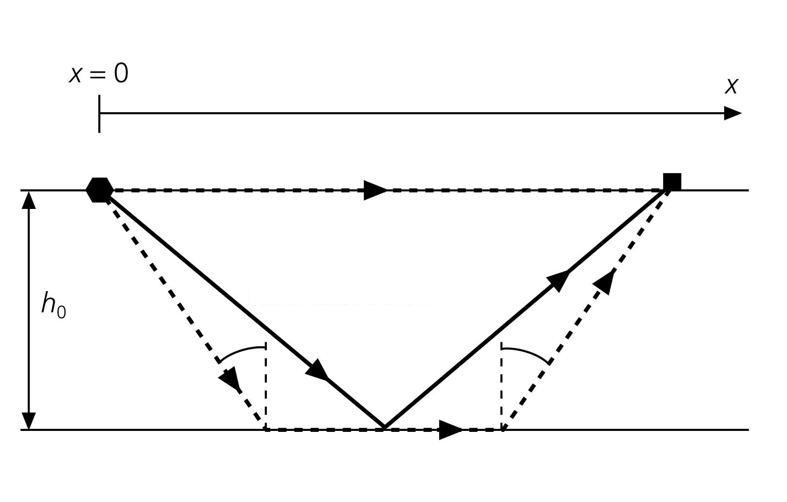
低速层
震源
接收器
θ_{c}
V₁
V₂
θ_{c}

四、试分析两组地震，每一组的两次地震造成破坏程度不一样的原因是什么？
第一组
时间 | 99年9月21日凌晨 | 02年3月31日白天
地点 | 台湾南投 | 台湾海域
震级 | 7.6级 | 7.5级
损失 | 2千多人死亡，1万多人受伤 | 伤亡不多
震源深度 | 1千米 | 10千

第二组
时间 | 1985 | 1979
地点 | 新疆乌恰（人烟稀少） | 江苏溧阳
震级 | 7.4级 | 6级
经济损失 | 0.9亿 | 2.4亿

试述影响地震灾害的因素还有哪些？（本题共10分）

五、试述单台地震定位原理。有合理的假设：已知P波S波的速度，地面是平面，地球介质完全弹性且均匀，台站有三分量记录。（本题共10分）

